Balkong i nyanser av blått

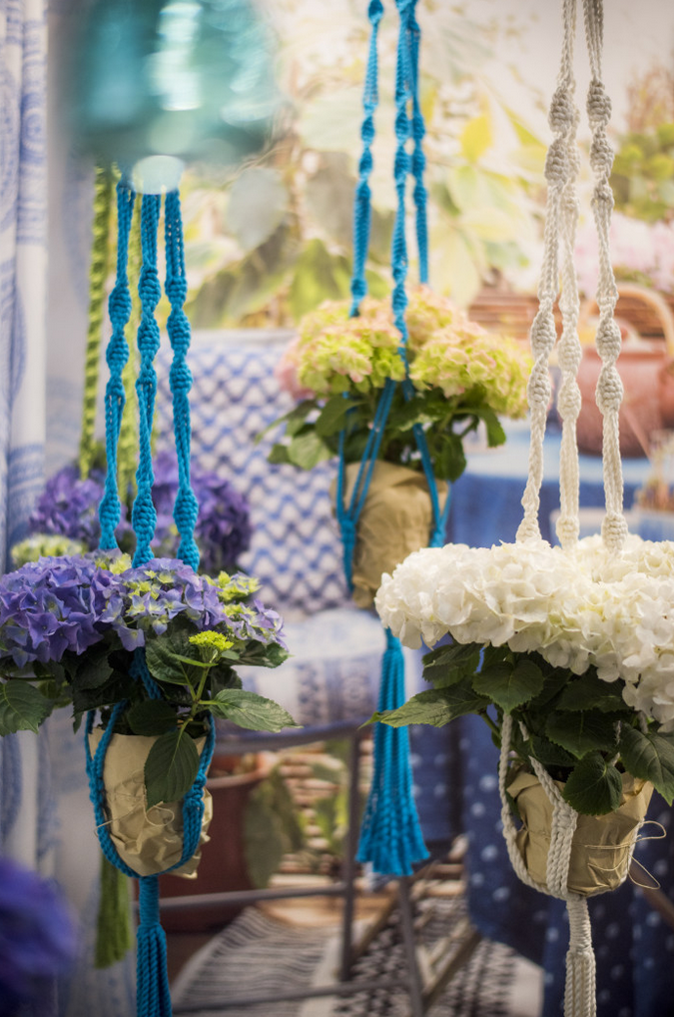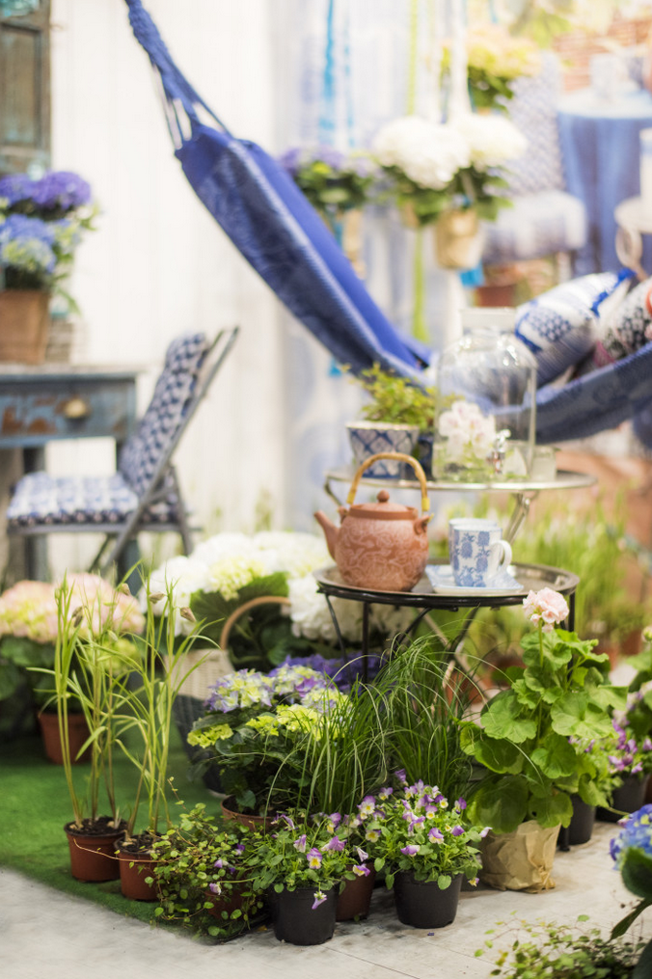
Blått är flott! Nu är det tid att fixa och göra fint på balkongen inför sommarsäsongen. Här delar vi med oss av lite sköna tips, idéer och bra växter för balkongen. Vi väljer svenskodlade blommor och färgtoner i svala blåa nyanser, toner som för tankarna till hav och molnfri sommarhimmel.
Ett enkelt sätt att lyfta en trist och tom balkong är att pynta den med en eller flera balkonglådor. Det fungerar utmärkt även om balkongen är liten samt på franska balkonger. Hur fin och lättskött balkonglådan blir beror till stor del på hur stor jordvolym den rymmer. Ju mer jord som ryms desto bättre är förutsättningarna för växterna att utveckla sina rötter och bjuda på rik blomning under lång tid. Det är också lättare att hålla större balkonglådor fuktiga eftersom små jordvolymer torkar ut snabbt. Välj därför en balkonglåda med så stor jordvolym som möjligt: 20 cm bred och 20 cm hög är ett bra mått. Det finns också fiffiga konstruktioner med vattenmagasin i botten, de är att föredra. Snåla inte när du köper jord utan välj en jord av hög kvalitet.
Amplar
Amplar är tacksamma eftersom de inte tar någon golvyta från balkongen. Genom att hänga upp amplar kommer växter på olika höjder och det ger ett intressant och ombonat intryck. Häng gärna en liten grupp av amplar bredvid varandra i olika höjder, det blir ett fint blickfång. Viktigt att tänka på är att amplar på balkongen måste vattnas ofta, om de är utsatta för drag eller starkt solljus, vilket är uttorkande. Bra ampelväxter i blåa toner är femtunga, blåkrage, lobelia, småpetunia, petunia och hängverbena. Ta gärna upp blommans färgton i ampelsnörena.

Komposition

Oavsett om det gäller balkonglådan eller någon annan plantering är det bra att tänka i nivåer. Vackra växter som hänger ner kan kompletteras med växter som fyller ut samt de som skapar höjd. Höjdskapare som passar till blåa nyanser är till exempel gräs och jätteverbena. Alunrot, silverek och silvergirland fyller ut bra och döljer fula kanter medan silvernjurvinda, slideranka och ampelvinda böljar ner över kanten.

Hängmatta
Placera gärna en hängmatta tvärs över balkongen. Fylld med mjuka kuddar och en skön filt att krypa ner under höjer den mysfaktorn på balkongen rejält. Precis som amplar och balkonglådor frigör den också golvyta som istället kan användas för att exponera växter.
Några växttips i blått
Penséer
Penséer är tacksamma och prisvärda blommor som dyker upp i butikerna redan under senvintern och många tycker att de friskt blåa är de allra sötaste. Penséer blommar länge och är mycket fina att komplettera andra planteringar med. Ofta fortsätter de blomma långt in på sommaren. När penséerna blir gängliga och risiga kan de klippas ner och efter ett par veckor blommar de fint igen. Det finns också en sortserie som heter Cool Wave som passar perfekt till amplar. Cool Wave-sorterna får ett buskigt och lite överhängande växtsätt som böljar ner över krukkanten.
Hortensia
Hortensior är både moderna och ljuvt romantiska på en och samma gång och för den som tycker om blått är de blåa hortensiorna något alldeles extra. Hortensians blomfärg styrs av jordens pH-värde och för att de ska bli blå krävs ett ganska lågt pH-värde på ca 5–5,8. Trädgårdsjord har vanligtvis för högt pH-värde så för blå hortensior passar rododendronjord bäst.
Hortensians jord bör alltid vara fuktig, men växten ska inte stå i vatten. Gödsla gärna med svag dos näring i vattnet under hela växtperioden. Hortensian övervintrar utmärkt på en sval plats, t.ex. i ett frostfritt garage, och i södra Sverige går den också utmärkt att plantera i en rabatt. Ute på balkongen klarar hortensian sig bara om det blir en mycket mild vinter.

Lavendel
Få växter doftar så gott som lavendel. För alla som drömmer om ett liv längre söderut förmedlar lavendel också en härlig känsla av Medelhav. Som extra bonus lockar de vackra blommorna till sig fjärilar och bin. Bäst trivs lavendel i ett riktigt soligt och gassigt läge, då doftar den också som mest, och en sparsam vattning räcker gott för att täcka lavendelns behov. Lavendel är egentligen en perenn men i kruka på balkongen får den betraktas som en ettårig planta.

Växtinfo
Mer information om de olika växterna hittar du på www.blomsterframjandet.se

